Методическая разработка урока с применением виртуального моделирующего эксперимента.
Класс: 10
Тема урока: «Движение в гравитационном поле Земли»
Задачи урока:
- Проконтролировать усвоение теоретического материала по теме «Баллистическое движение».
- Выработать умения и навыки решения задач различных типов по теме «Баллистическое движение».
- Продолжить формирование умений работать с компьютерными моделями: осуществлять решение и проверку полученных результатов.
- Продолжить формирование навыков учебного труда и самостоятельной работы.
- Создавать условия для развития мышления учащихся: умений анализировать, сравнивать, обобщать, делать выводы.

Межпредметные связи с математикой.
Тип урока: урок решение задач (закрепление изученного теоретического материала).

Урок проводится в компьютерном классе: 7 компьютеров, объединенных в локальную сеть.
Оборудование: экран, мультимедиапроектор, компьютеры.

ПО ПК: 1) Электронная презентация по теме «Баллистическое движение»
2) Интерактивный курс «Физика 7-11 классы» / Физикон
3) Тренажер по физике «Баллистическое движение»/ КиМ

План урока:
1.Организационный момент - 1 мин.
2.Актуализация знаний: 6 мин
3. Проверка домашнего задания - 10 мин.
4. Практикум по решению задач с компьютерной проверкой 25
5.Домашнее задание – 1 мин.
6.Подведение итогов урока – 2 мин.

Ход урока:
- Организационный момент: приветствие, сообщение темы и задач урока, мотивация
- Актуализация знаний:
1) 2 ученика записывают на доске основные формулы для движения тела под углом 90⁰ и 0⁰ к горизонту (необходимо было вывести из общих формул баллистического движения - д/з к уроку).
2) В это время идет фронтальная работа с классом: озвучивание учащимися ЭП предыдущего урока.
Выход на слайды через интерактивные ссылки
  - Слайд 1. Понятие баллистического движения
  - Слайд 2. Траектория баллистического движения
  - Слайд 3. Характер движения
  - Слайд 4. Скорость при баллистическом движении
  - Слайд 5. Ускорение при БД
  - Слайд 6. Законы движения при БД
  - 3 слайда: Основные характеристики БД: время движения, высота подъема, дальность полета.
  - 2 слайда: Частные случаи БД (сравниваем и корректируем формулы, записанные учениками)
  - Примеры БД (учащиеся приводят примеры ситуаций, где встречается и используется баллистическое движение)
- Проверка домашнего задания:
1. Тест по теории БД, задания с выбором ответа. (выполняют все: 7 учащихся за компьютером, остальные в тетрадях для с/р (Тренажер по физике «Баллистическое движение»/ КиМ)
2. Компьютерная проверка ДЗ (Задачи № 3-5 Упр.4)
Одну задачу под руководством учителя, две за ПК (с выводом на экран через проектор).
IV. Практикум по решению задач
Класс делится на две группы. Каждая группа получает информационный лист с набором задач, для решения на уроке.
Ответ готовит группа, отвечает 1 ученик от группы.
Условие: за урок каждый ученик должен ответить и принять участие в проверке решения на компьютерной модели.
Задание 1. Качественные задачи с компьютерной проверкой
Разминка:
- Сравнить время падения двух тел: 1 тело свободно падает с высоты 60 м, начальная скорость равна 0; 2 тело брошено в горизонтальном направлении с той же высоты со скоростью 20 м/с. (сделать вывод, решают все)

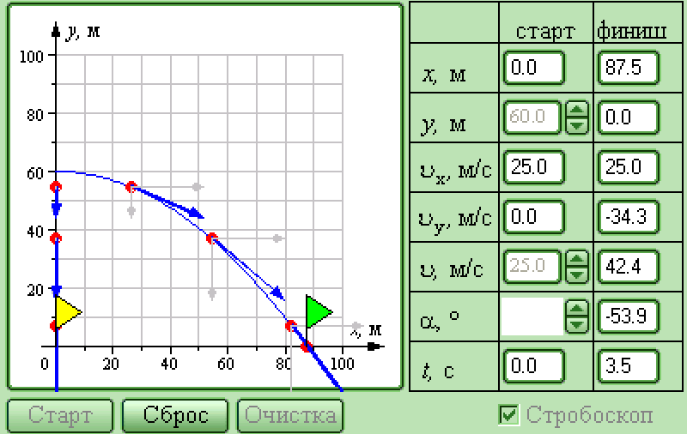

- Как изменится дальность полета тела, брошенного горизонтально, если начальную скорость увеличить в 2 раза? (1 группа)
- Как изменится дальность полета тела, брошенного под углом к горизонту от поверхности Земли, если его начальную скорость увеличить в 2 раза. (2 группа).
Перекрестная проверка: 1 группа готовит ответ, вторая проверяет на ПК и наоборот.
- Почему в 1 задаче в два раза, а во второй в 4 раза, ведь движение в горизонтальном направлении частный случай движения под углом к горизонту. (вопрос для всех)
- Что можно сказать о времени подъема и времени падения тела. (2 группа)
- Что можно сказать о скорости тела на одной и той же высоте (модуль, направление) -1 группа
Задание 2. Количественные задачи с компьютерной проверкой.
- По одному сильному ученику от группы: вывод формулы и ее проверка на компьютерной модели (для данных задачи № 6 упр 4):
  - Вывести уравнение траектории БД –x(t) (см. слайд)
  - Вывести формулу закона мгновенной скорости – v(t) (см. слайд)
- Групповое решение количественной задачи с последующей компьютерной проверкой. (самопроверка результата задачи на компьютерной модели). № 224 (1 группа) и № 228 (2 группа) из сборника задач А.П. Рымкевич.
Задание 3. Решение исследовательской задачи с помощью компьютерной модели.
1 группа: Исследовать зависимость дальности полета от угла и начальной скорости, если тело брошено от поверхности земли. Заполнить таблицу и сделать выводы:
  - При каком угле дальность полета наибольшая?
  - Как изменяется дальность полета в зависимости от угла?
  - Что можно сказать о дальности полета при углах 30 и 60, 20 и 70? При каком условии выполняется данное соотношение?
  - При каком угле дальность полета наименьшая?
  - Как зависит дальность полета от скорости?
  - Как опытные данные подтверждаются формулами?
2 группа: Исследовать зависимость высоты подъема от угла и начальной скорости. Заполнить таблицу и сделать выводы:
- При каком угле высота подъема наибольшая?
- При каком угле высота подъема наименьшая?
- Как зависит высота подъема от скорости?
- Как опытные данные подтверждаются формулой?
По окончанию работы каждая группа озвучивает свои результаты.
Возможна демонстрация результатов с помощью заранее подготовленных слайдов.
Если время позволяет можно выполнить задание на построение графиков и также проверить их правильность на ПК с помощью программы:
Л.Я. Боревского /Курс физики XXI века для школьников и абитуриентов.

- Подведение итогов работы. Анализ и оценка деятельности учащихся.
В классе были решены задачи с абстрактным содержанием.
Дома на основе примеров, записанных на прошлом уроке, придумать и решить задачу на баллистическое движение с конкретным содержанием.
- Домашнее задание:
  - § 18 Упр.4 № 6.
  - Придумать и решить задачу с конкретным содержанием (спорт, стрельба, ….)

